第二届广东省青少年虚拟机器人竞赛网络初赛注册方式

一、3D搜救虚拟机器人项目注册方式：
（一）竞赛注册
请参赛选手登录广东省青少年科技教育服务平台（www.gd6154.org），点击“虚拟机器人”专栏，进入后在“报名注册”那里选择参赛项目进入注册界面，填写相关信息完成注册。
（二）注册流程
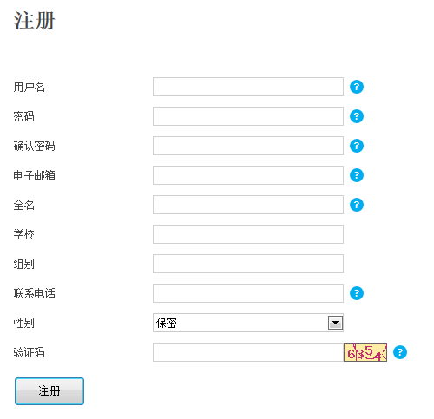
2.1 进入中鸣官网后：（注册时必须填写真实组别、学校名称、姓名、电子邮箱。）

2.注册账号后，管理员会在次日下午17点前通过验证，方能使用该账号运行软件。
3.老师可加入Q群1497067下载3D仿真搜救（网络版）并安装。
4.比赛时间为2014年3月23日（10:00——11:00）
二、BDS虚拟机器人项目注册方式
（一）竞赛注册
请参赛选手登录广东省青少年科技教育服务平台（www.gd6154.org），点击“虚拟机器人”专栏，进入后在“报名注册”那里选择参赛项目进入注册界面，填写相关信息完成注册。
（二）注册流程
2.1 进入博思官网后，点击“报名系统”：

2.2 注册账号：
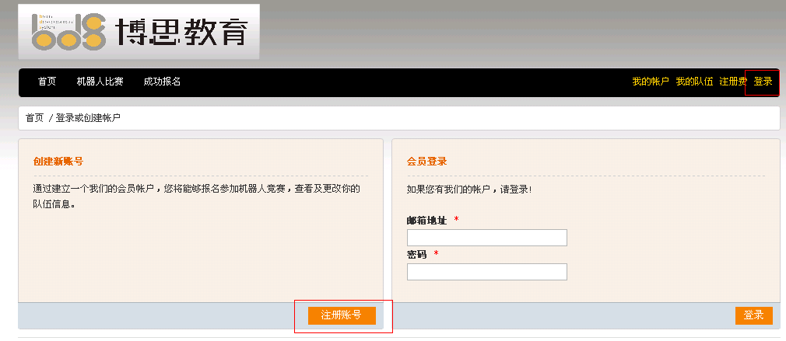
①
②
2.3填写注册信息：
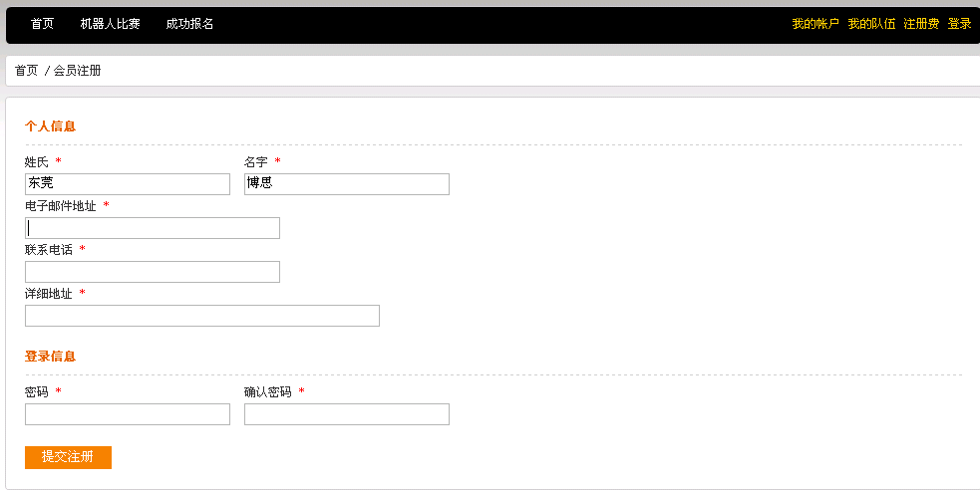

2.4 登陆：
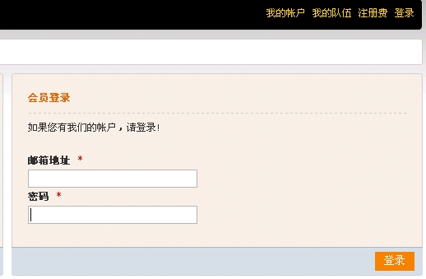

2.5 登陆后，选择竞赛项目：
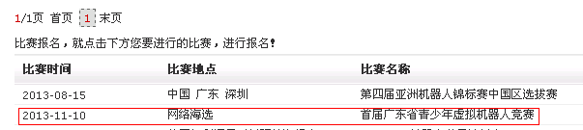


2.6填写参赛队伍信息后提交即可
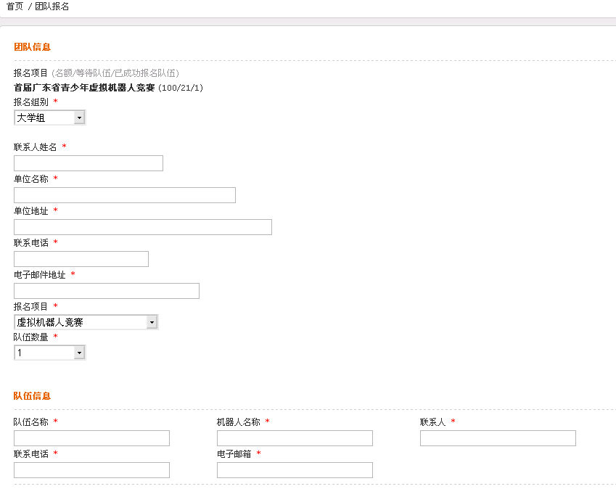
2.7.查看我的队伍，等待系统审核，审核通过的队伍将会收到系统（bds1@vip.qq.com）发放的竞赛装备。注意：每支注册队伍都有一个队伍编号，请务必记住。
